Биология
Группа 124
Специальность 36.02.01 Ветеринария

Тема: Основы учения о наследственности и изменчивости.
План урока:
- Генетика – наука о закономерностях наследственности и изменчивости организмов.
- Г.Мендель – основоположник генетики.
- Генетическая терминология и символика.
- Законы генетики, установленные Г. Менделем.
- Моногибридное скрещивание.
- Значение генетики для селекции и медицины.

Ход урока:
Генетика – наука о закономерностях наследственности и изменчивости. Г. Мендель – основоположник генетики
Предмет и основные понятия генетики. Мы наследуем от своих родителей не только цвет глаз и волос, форму носа и группу крови. Мы наследуем черты темперамента и особенности движений, склонность к изучению языков и способность к математике. Мы рождаемся на свет, имея свой уникальный наследственный материал, ту программу, на основе которой под влиянием факторов внешней среды мы станем такими, какие мы есть – неповторимые и в то же время похожие на предыдущие поколения.

У истоков генетики. Основные закономерности наследования признаков впервые были описаны во второй половине XIX в. австрийским учёным Грегором Менделем (1822–1884). Мендель не был первым учёным, который пытался ответить на вопрос: как передаются из поколения в поколение свойства и признаки?
Рассмотрим основные особенности работы Менделя, которые позволили ему добиться успеха:
– в качестве экспериментальных растений Мендель использовал разные сорта посевного гороха, поэтому потомство, получаемое в таких внутривидовых скрещиваниях, было плодовито;
– горох – самоопыляющееся растение, т. е. цветок защищён от случайного попадания посторонней пыльцы; при постановке нужного скрещивания Мендель удалял тычинки, чтобы исключить возможность самоопыления, а затем кисточкой переносил на пестик пыльцу другого родительского растения;
– горох неприхотлив и имеет высокую плодовитость;
– в качестве экспериментальных признаков Мендель выбрал простые качественные альтернативные признаки по типу «или-или» (цветки пурпурные или белые, семена жёлтые или зелёные); сейчас трудно сказать, что здесь сыграло основную роль – удача или гениальное предвидение, но оказалось, что каждая пара выбранных Менделем признаков контролировалась одним геном, что значительно упрощало трактовку результатов скрещивания;
– при обработке получаемых данных Мендель вёл строгий математический учёт фенотипов всех растений и семян.
В течение восьми лет Мендель экспериментировал с 22 сортами гороха, которые отличались друг от друга по семи признакам. За это время он изучил в общей сложности более 10 тыс. растений. Скрещивая различные организмы и исследуя получаемое потомство, Мендель, по сути, разработал основной и специфический метод генетики.
Гибридологический метод – это система скрещиваний в ряду поколений, дающая возможность при половом размножении анализировать наследование отдельных свойств и признаков организмов, а также обнаруживать возникновение наследственных изменений.
Результаты своих экспериментов Г. Мендель представил в 1865 г. на заседании Общества естествоиспытателей г. Брюнна (современный город Брно) и изложил в статье «Опыты над растительными гибридами». Но современники Менделя работы не оценили, и за оставшиеся 35 лет XIX в. его статью процитировали всего пять раз.
Работа Менделя значительно опередила уровень развития науки того времени. Лишь когда в 1900 г. сразу в трёх лабораториях открыли заново закономерности наследования, учёный мир вспомнил, что 35 лет тому назад они уже были сформулированы. 1900 год считается годом рождения генетики, но закономерности, установленные в своё время Грегором Менделем, справедливо носят его имя.

Первый закон Менделя - закон единообразия
Этот закон гласит о том, что при скрещивании гомозиготных особей, отличающихся одной или несколькими парами альтернативных признаков, все гибриды первого поколения будут единообразны по данным признакам.
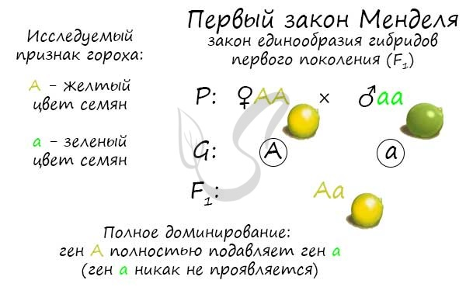
Этот закон основан на варианте взаимодействия между генами - полном доминировании. При таком варианте один ген - доминантный, полностью подавляет другой ген - рецессивный.
В эксперименте, Мендель скрещивал чистые линии гороха с желтыми (АА) и зелеными (aa) семенами, в результате все потомство имело желтый цвет семян (Aa) - было единообразно.
Анализирующее скрещивание
Часто генотип особи не изучен и представляет загадку. Как быть генетику в данном случае? Иногда проще всего применить анализирующее скрещивание - скрещивание гибридной особи (у которой не известен генотип) с гомозиготой по рецессивному признаку.
Анализируя полученное потомство, можно сделать вывод о генотипе гибридной особи.
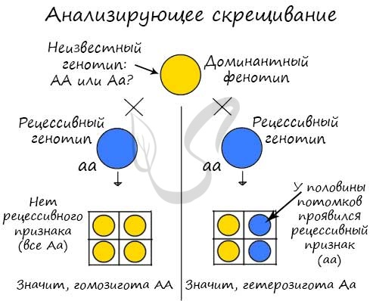
В рассмотренном случае, если генотип изучаемой особи содержит два доминантных гена (AA) - то в потомстве не может проявиться рецессивного признака, так как все потомство будет единообразно (Aa). Если изучаемая особь содержит рецессивный ген (Aа), то половина потомства будет его иметь (aa). В результате становится известен генотип гибридной особи.
Неполное доминирование
Помимо полного доминирования, существует неполное доминирование, которое характерно для некоторых генов. Известным примером неполного доминирования является наследование окраски лепестков у растения ночная красавица. В этом случае гены не полностью подавляют друг друга - проявляется промежуточный признак.
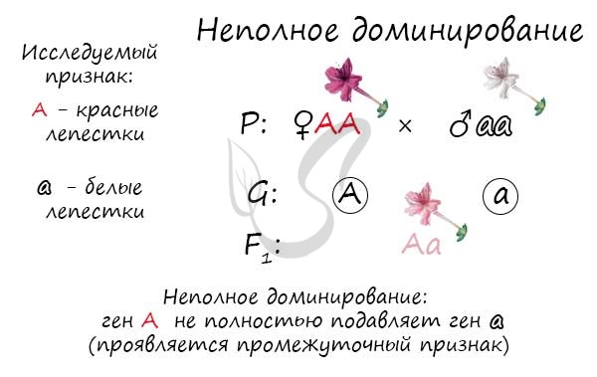
Обратите внимание, потомство F₁ получилось также единообразным (возможен только один вариант - Aa), но фенотипически у гетерозиготы признак будет проявляться как промежуточное состояние (AA - красный, aa - белый, Aa - розовый). Это можно сравнить с палитрой художника: представьте, как смешиваются красный и белый цвета - получается розовый.

Второй закон Менделя - закон расщепления
"При скрещивании гетерозиготных гибридов (Aa) первого поколения F₁ во втором поколении F₂ наблюдается расщепление по данному признаку: по генотипу 1 : 2 : 1, по фенотипу 3 : 1"
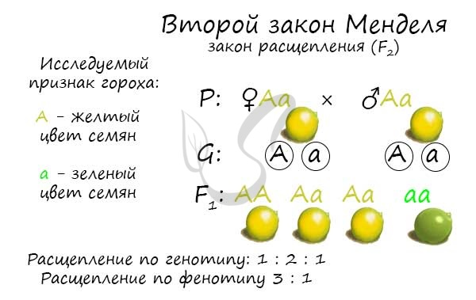
Скрещивая между собой гибриды первого поколения (Aa) Мендель обнаружил, что в потомстве особей с доминантным признаком (AA, Aa - желтый цвет семян) примерно в 3 раза больше, чем особей с рецессивным (aa).

Третий закон Менделя - закон независимого наследования
Запомните III закон Менделя так: "При скрещивании особей, отличающихся друг от друга по двум (и более) парам альтернативных признаков, гены и соответствующие им признаки наследуются независимо друг от друга, комбинируясь друг с другом во всех возможных сочетаниях.
В нем речь идет о дигибридном скрещивании, то есть мы исследуем не один, а два признака у особей (к примеру, цвет семян и форма семян). Каждый ген имеет два аллеля, поэтому пусть вас не удивляют генотипы AaBb :) Важно заметить, что речь в данном законе идет о генах, которые расположены в разных хромосомах.
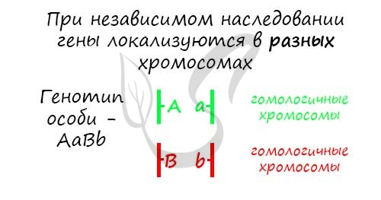
Комбинации генов отражаются в образовании гамет. В соответствии с правилом, изложенным выше, дигетерозигота AaBb образует 4 типа гамет: AB, ab, Ab, aB. Повторюсь - это только если гены находятся в разных хромосомах. 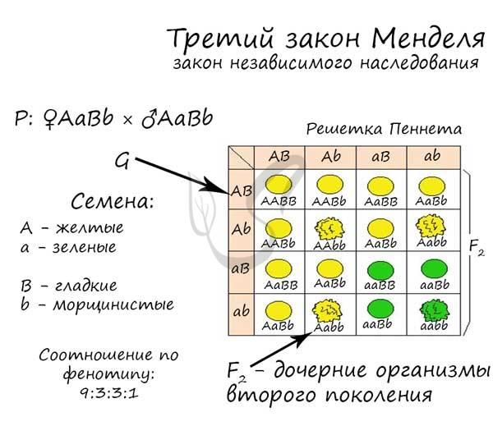
Каждая особь AaBb образует 4 типа гамет, возможных гибридов второго поколения получается 16. При таком обилии гамет и большом количестве потомков, разумнее использовать решетку Пеннета, в которой вдоль одной стороны квадрата расположены мужские гаметы, а вдоль другой - женские. Это помогает более наглядно представить генотипы, получающиеся в результате скрещивания.
В результате скрещивания дигетерозигот среди 16 потомков получается 4 возможных фенотипа:
- Желтые гладкие - 9
- Желтые морщинистые - 3
- Зеленые гладкие - 3
- Зеленые морщинистые - 1
Очевидно, что расщепление по фенотипу среди гибридов второго поколения составляет: 9:3:3:1.
Пример решения генетической задачи №1 (1 и 2 закон Менделя)
Доминантный ген отвечает за развитие у человека нормальных глазных яблок. Рецессивный ген приводит к почти полному отсутствию глазных яблок (анофтальмия). Гетерозиготы имеют глазное яблоко малых размеров (микрофтальмия). Какое строение глазных яблок будет характерно для потомства, если оба родителя страдают микрофтальмией?
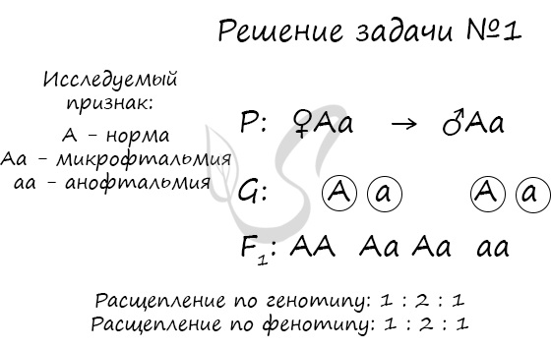
Обратите внимание на то, что доминирование генов неполное: человек с генотипом Aa будет иметь промежуточное значение признака - микрофтальмию. Поскольку доминирование неполное, то расщепление по генотипу и фенотипу совпадает, что типично для неполного доминирования.
В данной задаче только ¼ потомства (25%) будет иметь нормальные глазные яблоки. ½ часть потомства (50%) будет иметь глазное яблоко малых размеров - микрофтальмию, и оставшаяся ¼ (25%) будут слепыми с почти полным отсутствием глазных яблок (анофтальмией).
Не забывайте, что генетика, по сути, теория вероятности. Очевидно, что в жизни в такой семье может быть рождено 4 подряд здоровых ребенка с нормальными глазными яблоками, или же наоборот - 4 слепых ребенка. Может быть как угодно, но мы с вами должны научиться говорить о "наибольшей вероятности", в соответствии с которой с вероятностью 50% в этой семье будет рожден ребенок с микрофтальмией.

Пример решения генетической задачи №2 (3 закое Менделя)
Полидактилия и отсутствие малых коренных зубов передаются как аутосомно-доминантные признаки. Гены, отвечающие за развитие этих признаков, расположены в разных парах гомологичных хромосом. Какова вероятность рождения детей без аномалий в семье, где оба родителя страдают обеими болезнями и гетерозиготны по этим парам генов.
Я хочу сразу навести вас на мысль о III законе Менделя (закон независимого наследования), который скрыт в фразе " Гены ... расположены в разных парах гомологичных хромосом". Вы увидите в дальнейшем, насколько ценна эта информация. Также заметьте, что речь в этой задаче идет о аутосомных генах (расположенных вне половых хромосом). Аутосомно-доминантный тип наследования означает, что болезнь проявляется, если ген в доминантном состоянии: AA, Aa - болен.
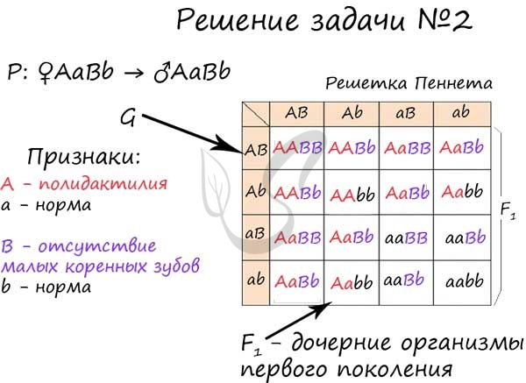
В данном случае мы построим решетку Пеннета, которая сделает генотипы потомства более наглядными. Вы видите, что на потомстве буквально нет ни одного живого места: почти все 16 возможных потомков больны либо одним, либо другим заболеванием, кроме одного, aabb. Вероятность рождения такого ребенка очень небольшая 1/16 = 6.25%.

Пример решения генетической задачи №3 (3 закое Менделя – возвратная задача)
У голубоглазой близорукой женщины от брака с кареглазым мужчиной с нормальным зрением родилась кареглазая близорукая девочка и голубоглазый мальчик с нормальным зрением. Ген близорукости (A) доминантен по отношению к гену нормального зрения (a), а ген кареглазости (D) доминирует над геном голубоглазости (d). Какова вероятность рождения в этой семье нормального кареглазого ребенка?
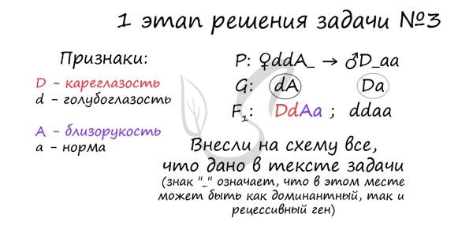
Первый этап решения задачи очень важен. Мы учли описания генотипов родителей и, тем не менее, белые пятна остались. Мы не знаем гетерозиготна (Aa) или гомозиготная (aa) женщина по гену близорукости. Такая же ситуация и с мужчиной, мы не можем точно сказать, гомозиготен (DD) он или гетерозиготен (Dd) по гену кареглазости.
Разрешение наших сомнений лежит в генотипе потомка, про которого нам рассказали: "голубоглазый мальчик с нормальным зрением" с генотипом aadd. Одну хромосому ребенок всегда получает от матери, а другу от отца. Выходит, что такого генотипа не могло бы сформироваться, если бы не было гена a - от матери, и гена d - от отца. Следовательно, отец и мать гетерозиготны.
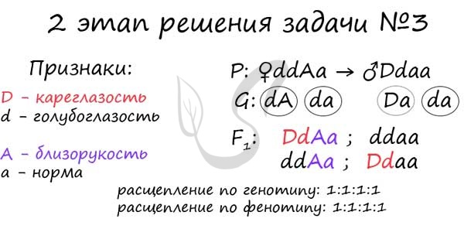
Теперь мы можем точно сказать, что вероятность рождения в этой семье нормального кареглазого ребенка составляет ¼ или 25%, его генотип - Ddaa.

Вопросы для повторения и задания
1. Дайте определения понятий «наследственность» и «изменчивость».
2. Кто впервые открыл закономерности наследования признаков?
3. На каких растениях проводил опыты Г. Мендель? Докажите, что выбранные учёным растения были оптимальным объектом в данных экспериментах.

